ANEXO 2. Especificaciones

INSTRUCCIONES
Considere la siguiente especificación que es parte de un sistema de manejo de inventarios, el cual está siendo implementado con el proyecto ClienteCostumers.snl en Visual Studio. Este proyecto se encuentra en la carpeta c:\datosCustomers-inicial
Casos de uso Sistema de Clientes

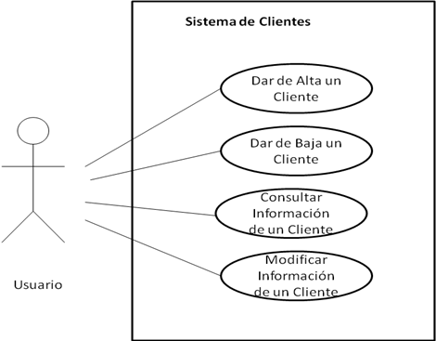

Casos de uso extendidos

Dar de Alta un Cliente
Descripción Breve
Permite al usuario crear un nuevo cliente.
Descripción Detallada
El usuario captura los datos de entrada y presiona el botón de “Insertar Customer”. El estado muestra “cliente agregado” si el nuevo cliente se ha agregado con éxito y limpia los campos, o se muestra un estado de “error” si el cliente no ha podido agregarse

Dar de Baja un Cliente
Descripción Breve
Permite al usuario eliminar el registro de un cliente
Descripción Detallada
El usuario introduce el id del cliente en el campo de captura correspondiente y presiona el botón “eliminar Customer”; si la eliminación es exitosa se muestra un mensaje de “cliente borrado”. En caso contrario se muestra un estado de “error”

Consultar Información de un Cliente
Descripción Breve
Permite al usuario consultar información acerca de un cliente.
Descripción Detallada
El usuario introduce el id del cliente en el campo correspondiente y presiona el botón “cargar Customer”. Si la consulta es exitosa se muestran los datos del registro en los campos correspondientes. En otro caso se muestra un mensaje de error.

Modificar Información de un Cliente
Descripción Breve
Permite al usuario modificar información acerca de un cliente.
Descripción Detallada
El usuario modifica información potencialmente ya existente en los campos de captura y presiona el botón “Actualizar Customer”. Si la modificación es exitosa se muestran los datos del registro en los campos correspondientes. En otro caso se muestra un mensaje de error.

Diagramas de Clases



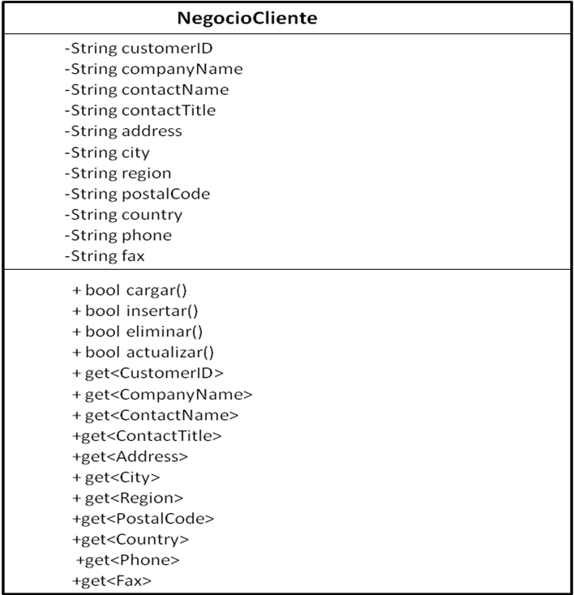

La clase Negocio Cliente implementa los casos de uso de la aplicación
Descripción de métodos:
bool cargar() : Obtiene información del cliente identificado por el valor contenido en la propiedad customerID y la usa para poblar las propiedades respectivas. Regresa true si la carga fue exitosa, false en otro caso.
bool insertar(): Inserta un nuevo cliente con los datos contenidos en las propiedades correspondientes. Regresa true si la inserción fue exitosa, false en otro caso.
bool eliminar(): Da de baja el cliente identificado por la propiedad CustomerID. Regresa true si la baja fue exitosa, false en otro caso.
bool actualizar() : Modifica la información del cliente identificado por el valor contenido en la propiedad CustomerID utilizando los datos contenidos en las propiedades correspondientes. Regresa true si la modificación fue exitosa, false en otro caso
get<propiedad>: selector para la propiedad correspondiente.

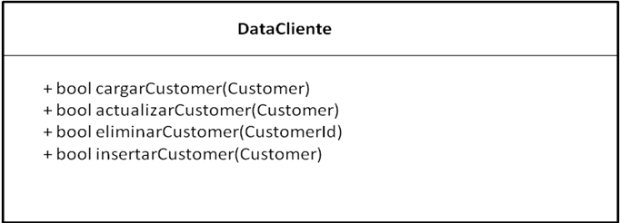
La clase DataCliente encapsula la conexión a la tabla Customer de la base de datos NorthWind. La conexión a SQLServer se realiza con autenticación de usuario Windows.

Descripción de métodos:
bool cargarCustomer(Customer ) : obtiene los datos del cliente identificado por Customer.CustomerID en la tabla Customers y los utiliza para poblar las propiedades del objeto Customer. Regresa true si la carga fue exitosa, false en otro caso
bool actualizarCustomer(Customer ) : modifica un cliente en la tabla Customers con los datos del objeto customer. Regresa true si la modificación fue exitosa, false en otro caso
bool eliminarCustomer(customerId): Elimina el cliente identificado por customerID de la tabla Customers. Regresa true si la eliminación fue exitosa, false en otro caso
bool insertarCustomer(customer ) : Inserta un nuevo cliente en la tabla Customers con los datos del objeto customer. Regresa true si la inserción fue exitosa, false en otro caso

Esquema de la tabla Customers de la base de datos NorthWind

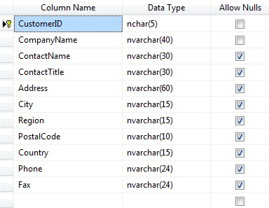

Diagramas de Secuencia

Dar de Alta un Cliente
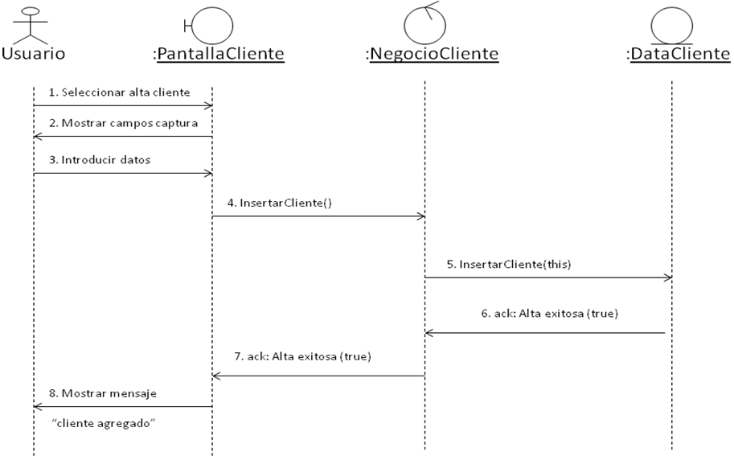
Dar de Alta un Cliente: Caso de error
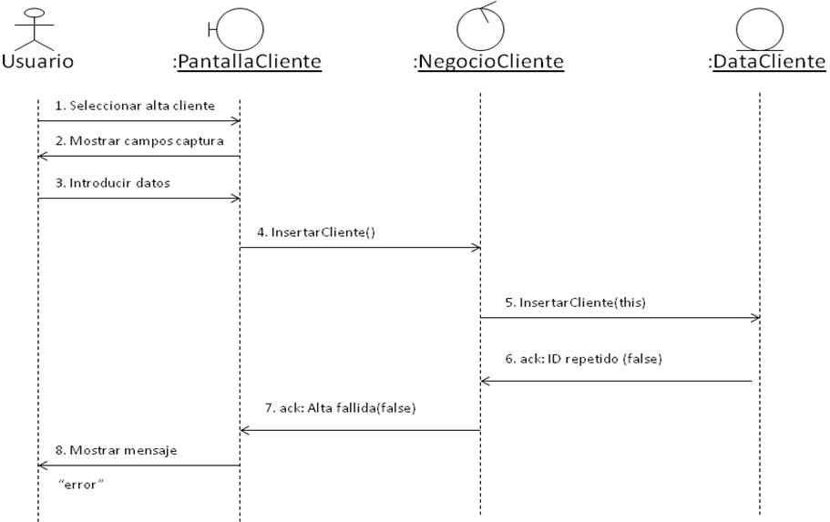

Dar de Baja un Cliente
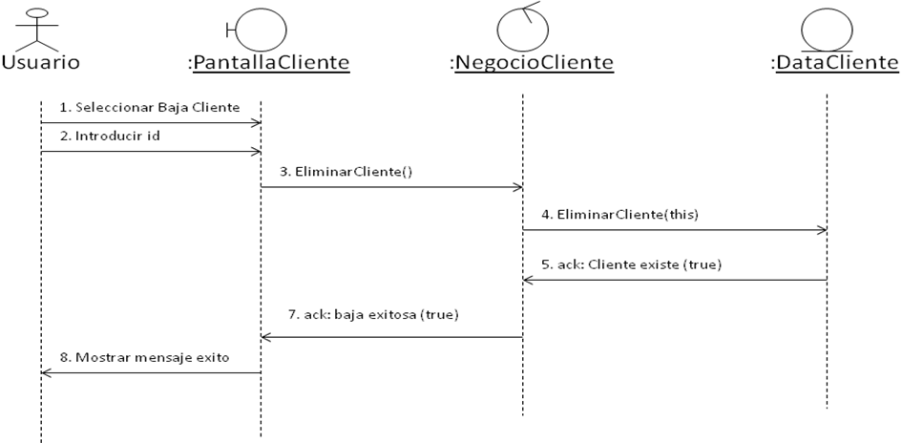

Dar de Baja un Cliente: Caso de Error

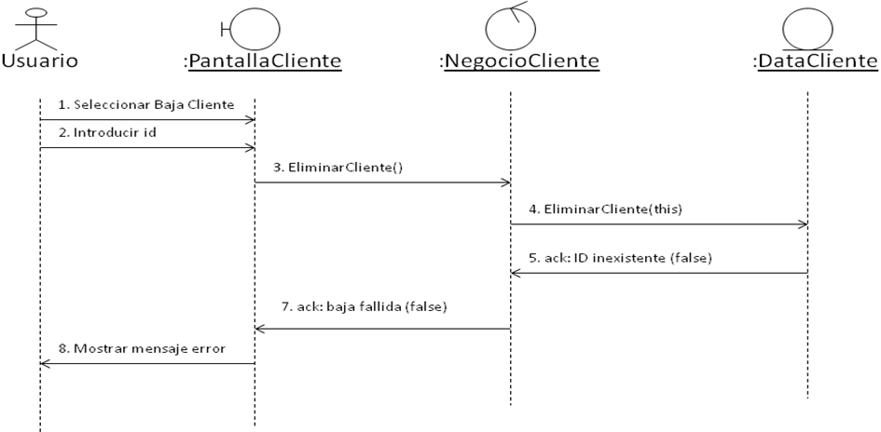

Modificar un Cliente

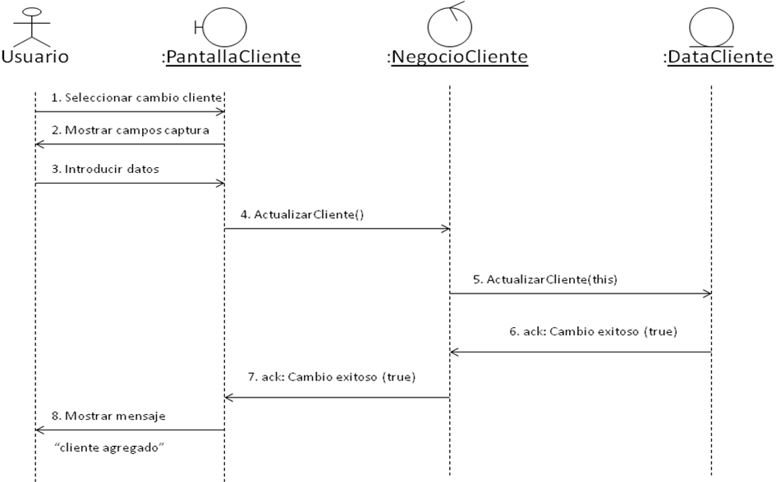

Modificar un Cliente: caso de error
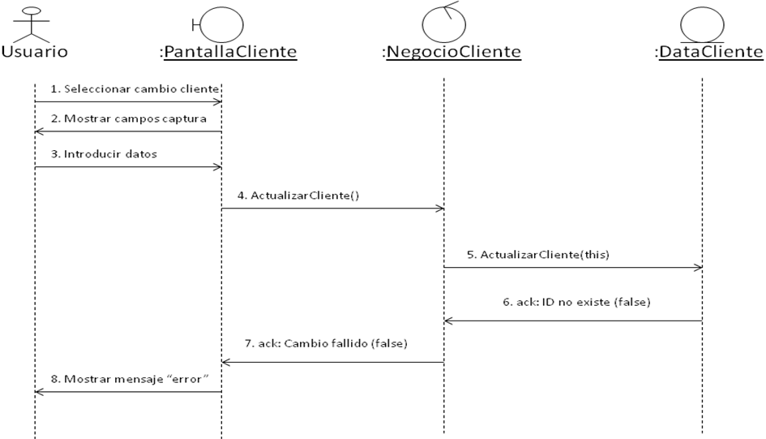

Consultar un Cliente
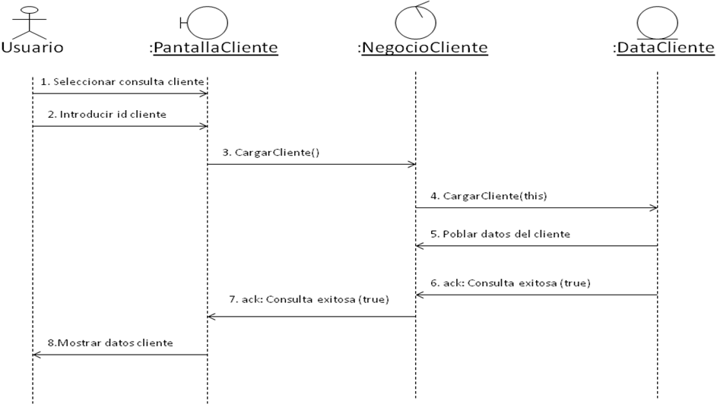

Consultar un Cliente: Caso de error
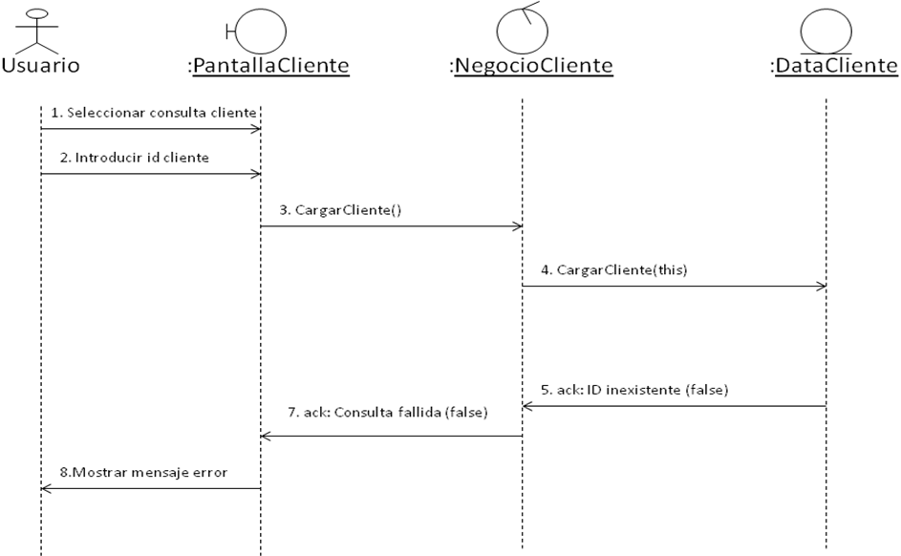

ACTIVIDADES
- Codifique el componente NegocioCliente.cs con base en la estructura presentada en el diagrama de clases NegocioCliente y la funcionalidad descrita por los diagramas de secuencia y los casos de uso extendidos.
- Codifique el componente DataCliente.cs con base en la estructura presentada en el diagrama de clases DataCliente y la funcionalidad descrita por los diagramas de secuencia y los casos de uso extendidos.
- Genere casos de prueba unitaria para los módulos creados,
- Genere el Reporte de Casos de Prueba Unitarias según el formato del Anexo 3
- Codifique, compile y ejecute el proyecto Inventarios.
- Ejecute los casos de prueba y finalice el reporte de casos de prueba.
- Con base en el reporte de casos de prueba corrija los errores presentes en los tres componentes.
Entregables:
- Componentes de software:
  - Módulo frmCustomers
  - Módulo NegocioCliente
  - Módulo DataCliente
- Reporte de casos de prueba

